**Практическая работа № 8.** Запись информации на компакт-диски различных  видов. Создание интерактивного меню на диске

 **Цель работы:** Приобретение навыков записи компакт-дисков и создания интерактивного меню на диске

***Краткие теоретические сведения.***

**Запись файлов на компакт-диск**

Если компьютер оснащен соответствующим устройством, можно осуществить запись файлов на компакт-диск встроенными средствами операционной системы Microsoft Windows XP. Для этого необходимо выполнить следующие действия:

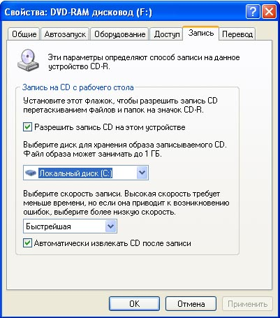Открыть окно **Мой компьютер** двойным щелчком мыши на соответствующем значке, расположенном на Рабочем столе Windows или в Главном меню выбрать соответствующий пункт;

Щелкнуть правой клавишей мыши на значке устройства для записи компакт-дисков, выберите в контекстном меню пункт Свойства, и в открывшемся окне перейдите на вкладку Запись (см. рис.).

Установить флажок Разрешить запись CD на этом устройстве;

В расположенном ниже меню выбрать один из дисковых разделов для временного хранения образа записываемого компакт-диска. Данный дисковый раздел должен содержать не менее 1 Гбайт свободного пространства;

В меню **Выберете скорость записи** указать скорость, с которой данные будут записываться на компакт-диск. Следует учитывать, что в данном случае за единицу скорости записи данных принято значение 150 Кбайт/с. Иными словами, в случае, если, например, запись будет осуществляться со скоростью 32x, это означает, что максимально возможная скорость записи информации на этом устройстве будет составлять 150*32=4800 Кбайт/с;

Если нужно, чтобы по окончании записи компакт-диск автоматически извлекался из устройства, устанавливается флажок **Автоматически извлекать CD после записи;**

Щелкнуть мышью на кнопке ОК, чтобы закрыть окно свойств устройства для записи компакт-дисков.

Непосредственно перед записью на компакт-диск выбранные пользователем файлы помещаются во временную папку, в которой создается образ будущего компакт-диска. До момента записи содержимое этого образа можно редактировать, добавляя или удаляя файлы и папки во временной директории. Создавая образ диска помните, что общий объем копируемых на компакт-диск данных не должен превышать максимальной допустимый объем компакт-диска, составляющий 680, а в некоторых случаях - 700 Мбайт.

Для того чтобы скопировать какие-либо файлы или папки на компакт-диск, нужно выделить их в окне Проводника при помощи мыши, после чего щелкните на пункте Скопировать выделенные объекты в панели Задачи для файлов и папок, которая расположена в левой части окна программы Проводник. В открывшемся диалоговом окне Копирование элементов выбрать щелчком мыши устройство для записи компакт-дисков, и щелкнуть на кнопке Копирование. В Области уведомлений Панели задач Windows появится сообщение о том, что операционная система обнаружила файлы, ожидающие записи на компакт-диск. Для того чтобы просмотреть файлы и папки, составляющие образ компакт-диска, дважды щелкните мышью на значке устройства для записи компакт-дисков в окне Мой компьютер.

Необходимо помнить, что в процессе записи компакт-диска записывающее устройство должно получать непрерывный поток данных с жесткого диска вашего компьютера. Если передача потока информации по каким-либо причинам прервется, записывающая головка устройства будет по-прежнему направлять лазерный луч на поверхность вращающегося компакт-диска, но записи данных при этом не состоится. Такая ситуация неизбежно приведет к сбою в процессе записи, а сам компакт-диск окажется при этом запорченным. Чтобы избежать подобных неприятностей, рекомендуется придерживаться следующих несложных правил:

* перед началом записи нужно убедиться в том, что поверхность компакт-диска не содержит пыли и царапин;
* закрыть окна всех ненужных в данный момент приложений: обращение какой-либо программы к жесткому диску (например, автоматическое сохранение текстового документа) может привести к сбою в записи компакт-диска;
* отключить экранные заставки, которые могут автоматически запуститься во время сеанса записи;
* в процессе записи компакт-диска не запускать никаких приложений, не выполнять операций копирования, перемещения, удаления файлов и папок;
* по возможности осуществляйте запись компакт-диска на низкой скорости.

Нужно помнить, что для создания временной папки, в которой хранится образ записываемого компакт-диска, операционная система использует свободное место на жестком диске компьютера. Если дискового пространства окажется недостаточно, запись может не состояться. В подобной ситуации потребуется освободить недостающее дисковое пространство: это можно сделать, очистив содержимое Корзины, удалив ненужные файлы и папки, деинсталлировав малоиспользуемые приложения или выполнив дефрагментацию диска.

Если используется компакт-диск с возможностью многократной записи (CD-RW), и после завершения записи на нем осталось свободное пространство, впоследствии можно добавить файлы к уже записанному компакт-диску, используя Мастер записи компакт-дисков.

**Практические задания:**

**Задание 1.** Создать презентацию о программах для записи дисков, с возможностью создания интерактивного меню.

Информацию и изображения взять из сети Интернет.

***Контрольные вопросы:***

* 1. Что такое архивация? Для чего она нужна?
  2. Как создать архив, самораспаковывающийся архив?
  3. Как установить пароль на архив?
  4. Как осуществляется запись информации на компакт-диск?